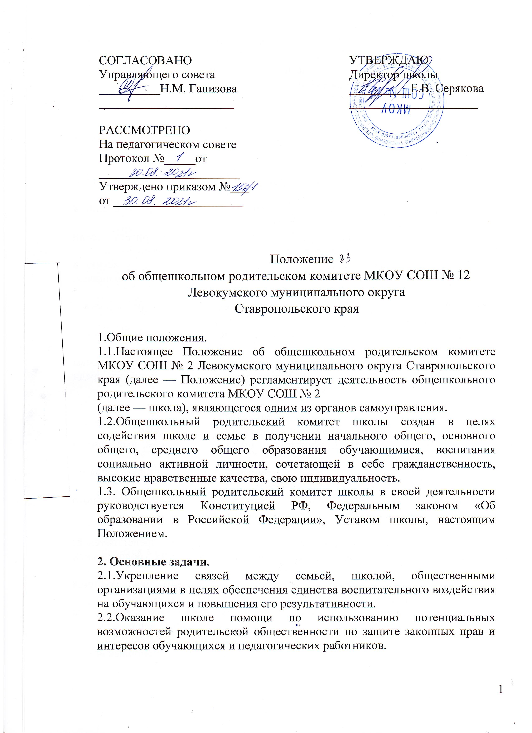2.3.Организация работы с родителями (законными представителями) обучающихся
школы по разъяснению их прав и обязанностей, значения всестороннего воспитания обучающегося в семье.
2.4.Содействие в разъяснительной работе по охране жизни и здоровья обучающихся.
3. Содержание работы общешкольного родительского комитета школы.
3.1. Проводит разъяснительную и консультативную работу среди родителей (законных представителей) обучающихся об их правах и обязанностях.
3.2. Оказывает содействие и помощь администрации школы в проведении и организации внешкольных мероприятий.
3.3.Оказывает всемерное содействие повышению авторитета среди обучающихся педагогических работников и других работников школы.
3.4.Привлекает родительскую общественность к активному участию в жизни школы, в воспитательной работе по месту жительства обучающихся, содействует развитию самоуправления обучающихся.
3.5.Рассматривает поступающие в свой адрес обращения по вопросам, отнесенным настоящим Положением к его компетенции.
3.6. Принимает участие в контроле соблюдения санитарно-гигиенических правил и норм.
3.7. Взаимодействует с педагогическим коллективом школы по вопросам профилактики правонарушений, безнадзорности и беспризорности среди несовершеннолетних обучающихся.

4.Права общешкольного родительского комитета школы.
4.1. Общешкольный родительский комитет школы имеет право:
вносить предложения администрации школы по вопросам, входящим в его компетенцию;
-обращаться за разъяснениями в различные организации и учреждения по вопросам, входящим в его компетенцию;
-заслушивать и получать информацию от руководителя образовательного учреждения, других органов самоуправления школы;
-принимать участие в обсуждении локальных актов;
-вызывать на свои заседания родителей (законных представителей) обучающихся по представлению (решению) классных родительских комитетов;
-оказывать помощь родителям (законным представителям), уклоняющимся от воспитания обучающихся в семье;
-поощрять родителей (законных представителей) обучающихся за активную работу в комитете;
-оказывать помощь в проведении общешкольных мероприятий;
- ставить вопрос (по согласованию с администрацией школы) о необходимости проведения общешкольного родительского собрания;
5. Состав и организация работы.
5.1.Представители в общешкольный родительский комитет школы избираются ежегодно в начале учебного года на классных родительских собраниях.
5.2.В состав общешкольного родительского комитета школы входят представители родителей (законных представителей) обучающихся по одному представителю от каждой параллели.
5.3.Из своего состава комитет выбирает председателя, секретаря, которые осуществляют свою работу на общественных началах.
5.4.На заседаниях комитета могут присутствовать директор, председатели других органов самоуправления школы.
5.5.Председатель общешкольного родительского комитета школы может присутствовать (с последующим информированием членов комитета) на отдельных заседаниях Педагогического совета, других органов самоуправления.
5.6.Работа общешкольного родительского комитета осуществляется по плану, который согласовывается с директором школы.
5.7. О своей работе председатель общешкольного родительского комитета школы и другие его члены отчитываются на общешкольном родительском собрании не реже двух раз в год.
5.8. Общешкольный родительский комитет школы правомочен выносить решения при наличии на заседании не менее половины своего состава. Решения принимаются простым большинством голосов.

6. Делопроизводство.
6.1. Заседания общешкольного родительского комитета школы оформляются протокольно. В книге протоколов заседаний комитета фиксируется ход обсуждения вопросов, выносимых на повестку дня, а также предложения, замечания, возражения членов комитета. Протокол ведется секретарем, подписывается председателей и секретарем.
6.3.Нумерация протоколов заседаний комитета ведется от начала учебного года.
6.4.Книга протоколов заседаний общешкольного родительского комитета школы входит в номенклатуру дел, передается на хранение по акту и хранится в школе в течение 5 лет.

7. Ответственность.
7.1.Общешкольный родительский комитет школы в лице председателя, других членов несет ответственность за неисполнение или ненадлежащее исполнение возложенных обязанностей.
7.2.Общешкольный родительский комитет школы отвечает:
за выполнение утвержденного плана работы на учебный год;
- выполнение решений, рекомендаций комитета, других органов самоуправления школы;
- установление взаимоотношений между руководством школы и родителями (законными представителями) обучающихся в вопросах семейного воспитания.

8. Взаимоотношения.
8.1. Общешкольный родительский комитет школы в своей работе взаимодействует с органами самоуправления и директором школы по вопросам профилактики правонарушений, беспризорности среди обучающихся, проведения общешкольных мероприятий; с другими организациями, учреждениями, предприятиями, службами района — по вопросам в пределах своей компетенции.

